MÓJ POMYSŁ NA PROJEKT GRANTOWY!

Uwaga! To nie jest wniosek o dofinansowanie.
Formularz służy zebraniu podstawowych informacji dotyczących planowanego grantu. Prosimy o przedstawienie najważniejszych założeń projektu w sposób krótki, konkretny i umożliwiający ocenę jego zakresu, odbiorców oraz zakładanych efektów.

I. INFORMACJE O GRANTOBIORCY
1. Pełna nazwa Grantobiorcy:
........................................................................................................................................................................
2. Forma prawna / rodzaj podmiotu:
- organizacja pozarządowa – stowarzyszenie
- fundacja
- koło gospodyń wiejskich
- ochotnicza straż pożarna
- instytucja kultury
- jednostka samorządu terytorialnego / jednostka organizacyjna
- grupa / organizacja lokalna
- inny podmiot: ...................................................................................................................................
3. Adres siedziby:
........................................................................................................................................................................
4. Gmina:
........................................................................................................................................................................
5. Osoba odpowiedzialna za realizację grantu:
........................................................................................................................................................................
6. Telefon: ......................................................................................................................................................
7. E-mail: ........................................................................................................................................................
II. PODSTAWOWE INFORMACJE O GRANCIE
1. Tytuł grantu:
........................................................................................................................................................................
2. Miejsce realizacji grantu:
Miejscowość/miejscowości: ..........................................................................................................................
Gmina/gminy: ................................................................................................................................................
3. Planowany termin realizacji:
od ........................................................................ do .....................................................................................
4. Całkowita wartość grantu: .................................................................... zł
5. Wnioskowana kwota grantu: ................................................................ zł
6. Wkład własny – jeżeli dotyczy: ............................................................. zł
7. Który grant pasuje do twojego pomysłu
Wybierz i zaznacz jeden, który najlepiej opisuje Twój pomysł.
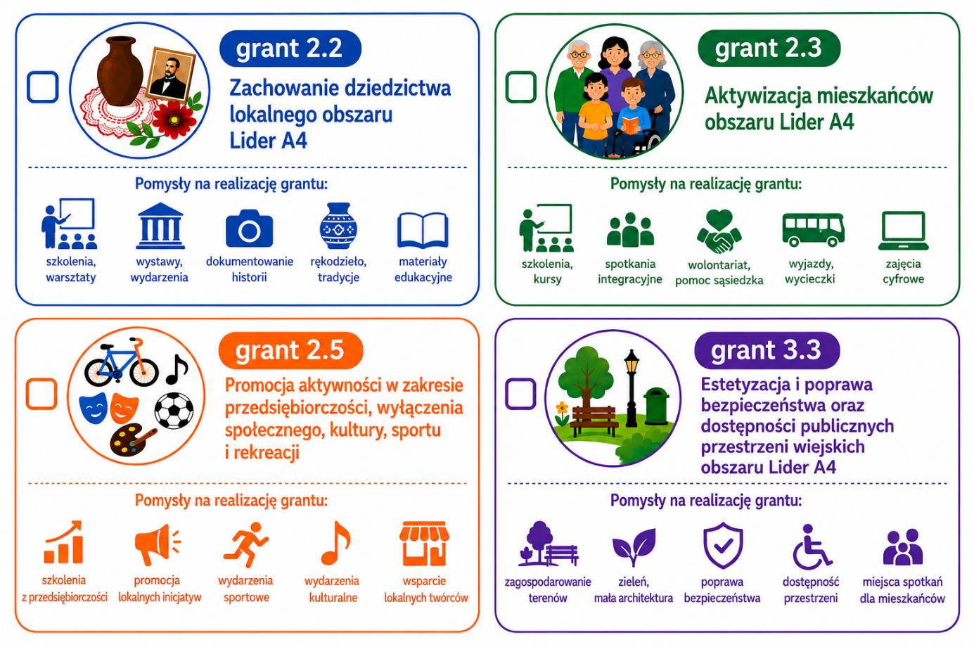
III. UZASADNIENIE REALIZACJI GRANTU
1. Jaki problem lub potrzeba uzasadnia realizację grantu?
Proszę krótko opisać, na jaką potrzebę mieszkańców lub obszaru odpowiada projekt, jaki problem ma zostać rozwiązany albo jaka szansa rozwojowa zostanie wykorzystana.
........................................................................................................................................................................
........................................................................................................................................................................
IV. CEL GRANTU
Główny cel realizacji grantu:
................................................................................................................................................................................................................................................................................................................................................
Co ma się zmienić dzięki realizacji projektu?
................................................................................................................................................................................................................................................................................................................................................
V. ODBIORCY GRANTU
Proszę zaznaczyć wszystkie grupy, do których skierowany będzie grant:
- mieszkańcy obszaru LGD Lider A4 – ogółem
- dzieci
- młodzież do 25 r.ż.
- osoby dorosłe
- seniorzy
- kobiety
- osoby znajdujące się w niekorzystnej sytuacji
- osoby z niepełnosprawnościami / osoby ze szczególnymi potrzebami
- osoby zagrożone wykluczeniem społecznym
- lokalni liderzy, społecznicy i wolontariusze
- członkowie organizacji pozarządowych, KGW, OSP i innych organizacji lokalnych
- osoby poszukujące zatrudnienia, w tym mieszkańcy osiedli po-PGR, migranci
- inni: ...............................................................................................................
Główna grupa odbiorców:............................................................................................................................
Szacunkowa liczba bezpośrednich odbiorców grantu:........................................................................ osób
Szacunkowa liczba pośrednich odbiorców – jeżeli możliwa do określenia:........................................ osób
VI. ZAKRES PLANOWANYCH DZIAŁAŃ
Proszę zaznaczyć wszystkie rodzaje działań planowane w ramach grantu:
- organizacja wydarzeń lokalnych, kulturalnych, integracyjnych, sportowych lub rekreacyjnych
- organizacja warsztatów, zajęć, szkoleń lub spotkań edukacyjnych
- działania integrujące i aktywizujące mieszkańców
- działania skierowane do dzieci i młodzieży
- działania skierowane do seniorów lub osób znajdujących się w niekorzystnej sytuacji
- działania związane z kulturą, historią, tradycją i dziedzictwem lokalnym
- działania turystyczne i rekreacyjne
- działania promocyjne i informacyjne
- zakup wyposażenia lub sprzętu
- utworzenie, doposażenie lub poprawa funkcjonalności miejsc służących mieszkańcom
- utworzenie lub rozwój małej infrastruktury
- działania ekologiczne i prośrodowiskowe
- działania rozwijające współpracę lokalną
- działania wzmacniające organizacje i inicjatywy lokalne
- inne: ...............................................................................................................

VI. SZCZEGÓŁOWY OPIS PLANOWANYCH DZIAŁAŃ
Proszę opisać najważniejsze działania, wskazując co zostanie wykonane, dla kogo, gdzie oraz w jakim zakresie.
Opis:……………………………………………………………………………….…………………………………………………………………………………………………………………………………………………………….………………………………………………………………………………………………………………………………………………………………….………………………………………………………………………………………………………………………………………………………………………………………………………………………….......................................................................................................................................................................................
Planowana liczba uczestników/odbiorców: ............................................................
VII. PLANOWANE EFEKTY REALIZACJI GRANTU
Proszę zaznaczyć wszystkie efekty, do których osiągnięcia przyczyni się realizacja grantu:
- zwiększenie aktywności społecznej mieszkańców
- integracja mieszkańców i wzmocnienie więzi lokalnych
- aktywizacja osób znajdujących się w niekorzystnej sytuacji
- zwiększenie dostępności i różnorodności oferty kulturalnej, edukacyjnej, sportowej lub rekreacyjnej
- wzrost wiedzy, umiejętności lub kompetencji mieszkańców
- zachowanie i promocja lokalnego dziedzictwa, tradycji, historii i kultury
- rozwój i promocja lokalnych produktów, usług, twórców lub inicjatyw
- zwiększenie atrakcyjności turystycznej i rekreacyjnej obszaru
- utworzenie, rozwój lub poprawa jakości infrastruktury służącej mieszkańcom
- poprawa funkcjonalności i wyposażenia miejsc służących mieszkańcom
- zwiększenie dostępności oferty lub infrastruktury dla różnych grup mieszkańców
- zwiększenie świadomości ekologicznej i realizacja działań przyjaznych środowisku
- wzmocnienie potencjału organizacji i podmiotów lokalnych
- rozwój współpracy lokalnej
- poprawa jakości życia oraz wzmocnienie tożsamości lokalnej mieszkańców
- inny efekt: .......................................................................................................
Najważniejszy zakładany efekt grantu:
........................................................................................................................................................................
VIII. WSKAŹNIKI REALIZACJI GRANTU
Proszę wskazać mierzalne rezultaty projektu.
Wskaźnik | Planowana wartość
Liczba wydarzeń / spotkań | .................................
Liczba warsztatów / szkoleń / zajęć | ………………………........
Liczba uczestników działań | ........................ osób
Liczba utworzonych / doposażonych / zmodernizowanych miejsc | .................................
Liczba materiałów / publikacji / produktów promocyjnych | .................................
Liczba inicjatyw / działań objętych projektem | .................................
Inny wskaźnik: ........................................................ | .................................
IX. WSPÓŁPRACA I PARTNERSTWO
Czy grant będzie realizowany we współpracy z innymi podmiotami?
- tak
- nie
Jeżeli tak, proszę wskazać partnerów / podmioty współpracujące:
........................................................................................................................................................................
Na czym będzie polegała współpraca?
........................................................................................................................................................................
X. BUDŻET GRANTU
Planowany wydatek / zadanie | Szacunkowa kwota
1. ......................................................................................................................... | ............................ zł
2. ......................................................................................................................... | ............................ zł
3. ......................................................................................................................... | ........................... zł
4. ......................................................................................................................... | ........................... zł
5. ......................................................................................................................... | ........................... zł
RAZEM | ............................ zł
XI. INFORMACJE DODATKOWE
Inne informacje istotne dla planowanego grantu:
........................................................................................................................................................................
........................................................................................................................................................................
Zgoda na przetwarzanie danych osobowych
Ja, niżej podpisana/ny wyrażam zgodę na przetwarzanie moich danych osobowych w podanym wyżej/niżej zakresie: imię i nazwisko, telefon/e-mail przez Lokalną Grupę Działania na rzecz zrównoważonego rozwoju Gmin Kąty Wrocławskie, Kobierzyce, Siechnice, Żórawina, Domaniów – Lider A4 z siedzibą ul. Wincentego Witosa 15, 55-040 Kobierzyce w celu: dla potrzeb niezbędnych do przeprowadzenia rozpoznania zapotrzebowania na ogłaszane projekty grantowe przez LGD.
Informujemy, że Państwa zgoda może zostać cofnięta w dowolnym momencie przez wysłanie wiadomości e-mail na adres naszej LGD: biuro@lider-a4.pl spod adresu, którego zgoda dotyczy. Podstawą prawną przetwarzania danych jest art. 6 ust. 1lit. c Rozporządzenia Parlamentu Europejskiego i Rady (UE) 2016/679 z dnia 27 kwietnia 2016 r. w sprawie ochrony osób fizycznych.

Data wypełnienia fiszki: .................................................................................................................................
Imię i nazwisko osoby wypełniającej:............................................................................................................

